Конспект занятия по экологии
в подготовительной группе
на тему: « Растения – наши друзья».

Составила:
Воспитатель Зуева О.А.

Цели:
- Систематизировать знания детей о растениях.
- Закрепить знания детей о размножении растений.
- Обеспечить высокую умственную и речевую активность детей, используя разнообразные приёмы ( вопросы поискового характера, работу с моделями, упражнения в обобщениях и доказательствах).
- Вызвать у детей интерес, эмоциональный отклик на предложенную тему, умение выразить его в рисунке.
- Развивать творческую активность, воображение, образное мышление.
- Воспитывать стойкий интерес к природе.

Организационный момент.
- Ребята, у вас хорошее настроение? (Да). Давайте возьмёмся за руки, улыбнёмся друг другу и поделимся хорошим настроением!
Основная часть.
- Ребята к нам на занятие пришёл мышонок Тим. Он хотел бы с нами поговорить, а о чём, вы узнаете, если отгадаете его загадки. (Презентация загадок о растениях).
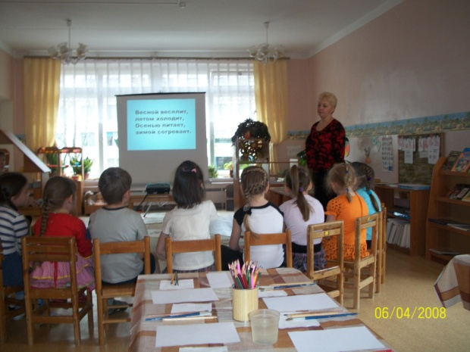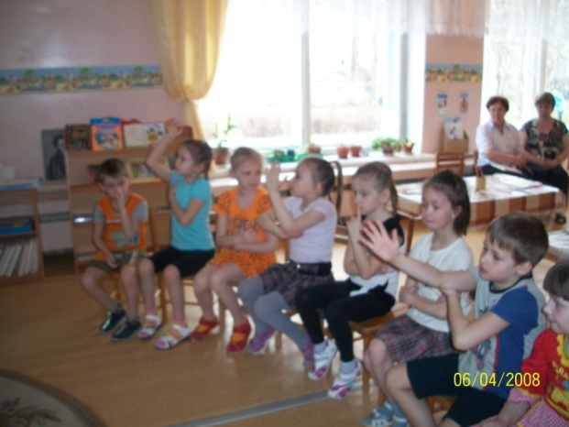
1. Весной веселит, летом холодит,
Осенью питает, зимой согревает.
(Дерево)
2. Рос шар бел, ветер дунул - улетел.
(Одуванчик)
3. Красна, сочна, душиста,
Растет низко, к земле близко.
( земляника)
4. В лесу под елкой крошка —
Только шляпка да ножка.
( гриб)
5. Из - под снега расцветает,
Раньше всех весну встречает
(подснежник).
Что не сеяно родится?
(Трава)

- Молодцы, вы отгадали все загадки, а как можно сказать одним словом, о чём эти загадки? (О растениях).
- Правильно. Как вы думаете , растения живые или нет? (Живые).
-Объясните, почему вы думаете, что они живые? (Ответы детей).
- Давайте проверим по модели, и поговорим о каждом признаке живого подробнее. (Модель живых организмов).
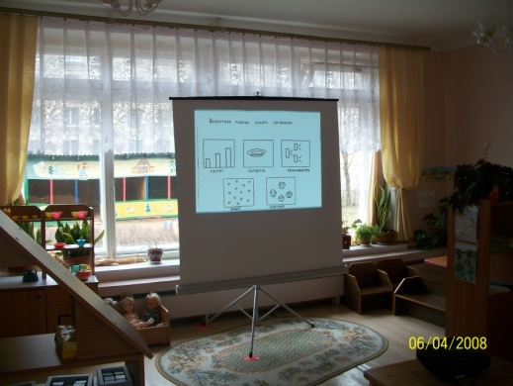
-Как растения дышат? (На нижней части листа есть устьица, невидимые глазу, через них растения поглощают углекислый газ и выделяют кислород).
- Расскажите, как питаются растения? (С помощью корней, которые находятся в земле и, как насос, доставляют в стебель, листья и цветы воду и питательные вещества).
- Какие способы размножения растений вы знаете? (Ответы детей:
1. Семенами (гвоздика, одуванчик, календула и др.).
2. Листьями (фиалка, сансевьера).
3. Луковицами (лилии, амариллис, тюльпаны, нарциссы).
4. Черенками (бальзамин, хризантема, традесканция).
5. Детками, побегами (хлорофитум, камнеломка).
6. деление куста (пионы, флоксы, примула, фиалка).)
Физминутка- 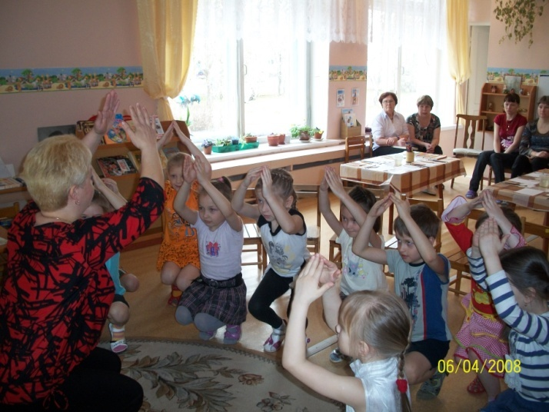
- Ребята, сейчас, мы с вами, превратимся в алые цветочки.
Наши алые цветочки выпускают лепесточки (Дети сидят на корточках, медленно встают).
К солнцу потянулись, солнцу улыбнулись (Потянулись на носочках руки вверх, широко в стороны).
Ветерок чуть дышит, лепестки колышет (Руки поднимают вверх, качают руками).
Наши алые цветочки закрывают лепесточки, головой качают, тихо засыпают (Руки над головой в форме бутона, приседают, качая головой).
- А сейчас, мы с вами посмотрим мультфильм, который называется «Как мышонок пошёл в школу». (Просмотр мультфильма).
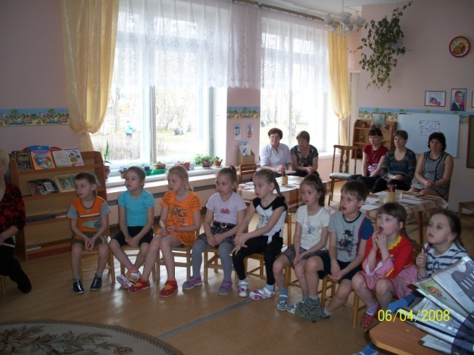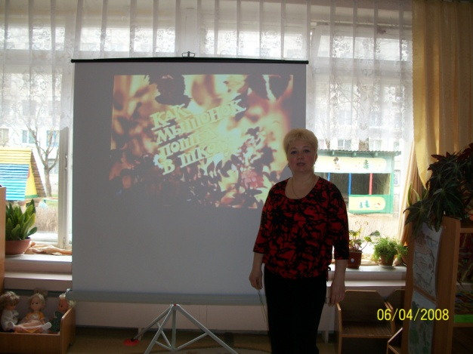
-Чем растения помогли мышонку? ( Они помогли ему узнать время, так как каждое растение просыпается в своё время. Ещё растения как компас, могут указать где север и юг.)
- Какие растения ещё помогают ориентироваться в лесу? (Деревья. На северной стороне деревьев больше мхов и лишайников, а на южной стороне хвойных деревьев больше выделяется смолы на стволе).
- Какую ещё пользу растения оказывают людям? (Ответы детей:
1. Поглощают углекислый газ и выделяют кислород.
2. Отфильтровывают частички пыли в воздухе.
3. Повышают влажность воздуха и за счёт испарений летом воздух более прохладный.
4. Способствуют снятию стресса и улучшают самочувствие.
5. Создают радостную атмосферу, радуют людей своей красотой.)
- Молодцы. А какое насекомое вы увидели в мультфильме? (Гусеницу).
- Скажите, а гусеница друг или враг растений? (Враг).
- Выберите на столе карточки, на которых изображены враги растений и назовите их? (Дети отбирают карточки с изображением колорадского жука, тли, саранчи, долгоносика).
- А теперь назовите друзей комнатных растений (Божья коровка, пчела, муравей, жужелица, златоглазка).
- Молодцы, вы много знаете о растениях. А сейчас, я предлагаю вам нарисовать любое растение, которое вам больше нравиться (Деревья, кустарники, ягоды, грибы. Цветы), в подарок мышонку Тиму.
Дети рисуют и дают пояснения к своим рисункам.
